  Startseite  Informationsseite  Haupt-Menü |   Zusammenstellung wichtiger Rechtsakte der Europäischen Union  Aktuelle Informationen zu europäisch harmonisierten Spezifikationen
 | Diese Anwendung richtet sich ausschließlich an Unternehmen (gewerblicher Kontext). |  |  | 
 | Die Inhalte werden fortlaufend angepasst.
 | Fahrzeuge, Transportmittel, Infrastruktur | Impressum & Rechtliches | Datenschutz
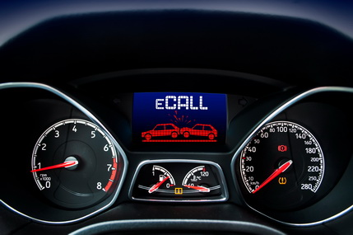 |  | Anforderungen für die Typgenehmigung zur Einführung des auf dem 112-Notruf basierenden bordeigenen eCall-Systems in Fahrzeugen

Rechtsvorschriften
LINK
Verordnung (EU) 2015/758 des Europäischen Parlaments und des Rates vom 29. April 2015 über Anforderungen für die Typgenehmigung zur Einführung des auf dem 112-Notruf basierenden bordeigenen eCall-Systems in Fahrzeugen und zur Änderung der Richtlinie 2007/46/EG

Konsolidierte Fassungen
vom 17.11.2025

Nachfolge-Rechtsvorschriften; vorgeschlagene Änderungen; Fristen
—

Nationale Gesetzgebung in Deutschland
unmittelbare Gesetzeskraft in allen Mitgliedsstaaten

Durchführungsrechtsakte; Leitlinien; Umsetzungshilfen; Informationen
—

Harmonisierte Europäische Dokumente (Normen, Spezifikationen, Regeln, etc.)
—

Weitere Erläuterungen und Besonderheiten
—

